- Objectifs de la formation
Objectifs de la formation Master :
- Compléter la formation initiale acquise dans le cadre du parcours Licence.
- Initier les étudiants à la recherche dans les domaines de la biochimie et de ses applications dans les domaines de la santé.
- Permettre une formation dans l'analyse Protéomique (Électrophorèse bidimensionnelle, traitement d'image, Micro-séquençage, spectrométrie de masse, RMN, radiocristallographie, bioinformatique) tant sur le plan théorique que pratique.
- أهداف مسار التكوين
• تعريف الطلاب بالبحث في مجالات الكيمياء الحيوية وتطبيقاتها في المجالات الصحية.
• السماح بالتدريب في التحليل ألبروتيني (الكهربي ثنائي الأبعاد ، ومعالجة الصور ، والتسلسل الدقيق ، قياس الطيف الكتلي ، الرنين المغناطيسي النووي ، بلورات الأشعة السينية ، المعلوماتية الحيوية) على حد سواء من الناحية النظرية والعملية.

Profils et compétences visés et Métiers et domaines visés/ insertion professionnelle

La formation permet aux étudiants d’acquérir les compétences théoriques et expérimentales pour :

- S’intégrer dans les équipes de recherche des Universités et des centres de recherche travaillant en biochimie fondamentale et médicale.
- S’orienter vers la recherche médicale ou dans les laboratoires d’analyses médicales.
- Mener dans le secteur industriel des activités de recherche ou de développement.
- Les laboratoires concernés sont ceux ayant une relation avec la médecine, la biotechnologie, la pharmaco-chimie, l'agrochimie, le traitement des effluents, la dépollution, ce qui permet, pour les étudiants, une ouverture importante vers le monde professionnel.

- Les secteurs d’activité seront donc les laboratoires des cliniques publiques et privés, des Industries alimentaires, de la répression des fraudes, de contrôle du médicament, etc.

- المهارات المستهدفة
- يتيح التدريب للطلاب اكتساب المهارات النظرية والتجريبية من أجل:
- المهن والميادين المستهدفة / الإدماج المهني
- الاندماج في فرق البحث في الجامعات ومراكز البحوث العاملة في الكيمياء الحيوية الطبية الأساسية.
- التوجه نحو البحث الطبي أو في مختبرات التحاليل الطبية.
- القيام بأنشطة البحث أو التطوير في القطاع الصناعي.
- المختبرات المعنية هي تلك التي لها علاقة بالطب، والتكنولوجيا الحيوية، والكيمياء الدوائية، والكيمياء الزراعية، ومعالجة النفايات السائلة، وإزالة التلوث، مما يسمح للطلاب بانفتاح هام نحو العالم المهني.
- ستكون قطاعات النشاط هي مختبرات العيادات العامة والخاصة ، والصناعات الغذائية ، وقمع الغش ، ومراقبة المخدرات ، إلخ.

الجمهورية الجزائرية الديمقراطية الشعبية
République Algérienne Démocratique et Populaire
وزارة التعليم العالي والبحث العلمي
Ministère de l’Enseignement Supérieur et de la Recherche Scientifique
جامعة الإخوة منتوري قسنطينة 1
كلية علوم الطبيعة والحياة
Faculté des Sciences de la Nature et de la Vie

قسم الكيمياء الحيوية و البيولوجيا الخلوية و الجزيئية

Département de Biochimie et Biologie Cellulaire et Moléculaire
ماستر أكاديمي
الكيمياء الحيوية التطبيقية
Master Académique
Master Biochimie Appliquée

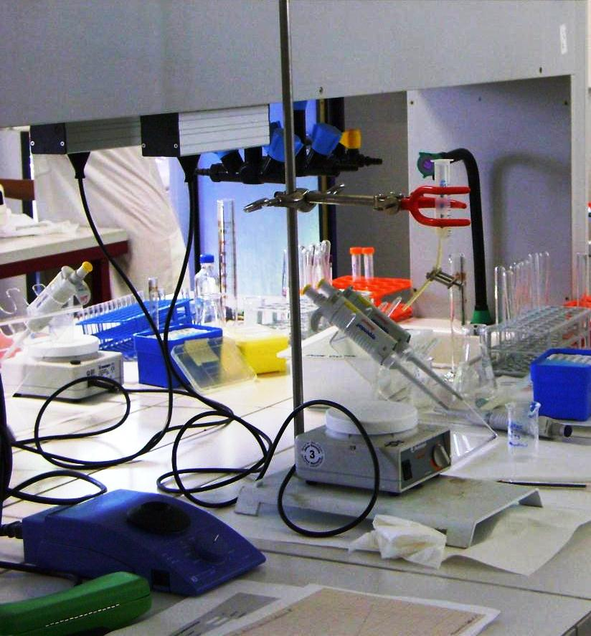

- Semestre 1
Unité d’Enseignement | VHS | Coeff | Crédits
 | 14-16 sem
UE Fondamentales | 202h30 | 9 | 18
UEF1(O) : Biochimie Métabolique et Régulations 1
M1 : Métabolisme des Hormones | 67h30 | 3 | 6
UEF2(O) : Pharmaco-Toxicologie
M2 : Pharmacologie Approfondie | 67h30 | 3 | 6
M3 : Toxicologie Cellulaire et  Moléculaire | 67h30 | 3 | 6
UE Méthodologie | 105 | 5 | 9
UEM1(O) : Bioinformatique
M1 : Méthodes d’Exploitation des Banques de Données Biologiques | 60h | 3 | 5
UEM2(O) : Biostatistique
M2 : Biostatistique | 45h | 2 | 4
UE Découverte | 22h30 | 1 | 1
UED(O) : Informatique
M1 : Initiation à l'Algorithmique et aux Structures de Données | 22h30 | 1 | 1
UE Transversales | 45h | 2 | 2
UET1(O) : Anglais
M1 : Anglais Général | 22h30 | 1 | 1
UET2(O) : Communication
M2 : Communication | 22h30 | 1 | 1
Total Semestre 1 | 375h | 17 | 30

- Semestre 2
Unité d’Enseignement | VHS | Coeff | Crédits
 | 14-16 sem
UE Fondamentales | 202h30 | 9 | 18
UEF1(O) : Biochimie Métabolique et
Régulations 2
M1 : Métabolisme des vitamines | 67h30 | 3 | 6
M2 : Métabolisme des oligo-éléments | 67h30 | 3 | 6
UEF2(O) : Biochimie Pathologique
M3 : Pathologies Métaboliques et  Hormonales | 67h30 | 3 | 6
UE Méthodologie | 105 | 5 | 9
UEM1(O) : Méthodes d’Analyses
Biochimiques
M1 : Analyses Biochimiques Approfondies | 60h | 3 | 5
UEM2(O) : Méthodes d’Analyses
Bioinformatiques
M2 : Analyses Bioinformatiques des  Séquences Biologiques | 45h | 2 | 4
UE Découverte | 22h30 | 1 | 1
UED(O) : Informatique Appliqué
M1 : Introduction au Langage Perl | 22h30 | 1 | 1
UE Transversales | 45h | 2 | 2
UET1(O) : Anglais Appliqué
M1 : Anglais Scientifique | 22h30 | 1 | 1
UET2(O) : Législation
M2 : Legislation | 22h30 | 1 | 1
Total Semestre 2 | 375h | 17 | 30
- Mode d’évaluation des matières :
Examen (contrôle) : 60% + continu (exposés, TP, TD, etc..) : 40%
- Semestre 4 : Partenaires et lieux de stage
Les laboratoires de recherche, d’analyses biologiques, de répression des fraudes, de contrôle du médicament etc…..

- Semestre 3
Unité d’Enseignement | VHS | Coeff | Crédits
 | 14-16 sem
UE Fondamentales | 202h30 | 9 | 18
UEF1(O) : Biochimie Clinique
M1 : Protéines et Enzymes du Plasma | 67h30 | 3 | 6
M2 : Constituants Azotés Non Protéiques | 67h30 | 3 | 6
UEF2(O) : Immunologie
M3 : Immunologie Moléculaire | 67h30 | 3 | 6
UE Méthodologie | 105h | 5 | 9
UEM1(O) : Analyse Protéomique
M1 : Protéomique et Applications  Thérapeutiques | 60h | 3 | 5
UEM2(O) : Biotechnologie
M2 : Production de Protéines et  d’Enzymes Thérapeutiques | 45h | 2 | 4
UE Découverte | 45 | 2 | 2
UED(O) : Initiation à la Recherche
M1 : Recherche et Analyse Documentaire | 45h | 2 | 2
UE Transversales | 22h30 | 1 | 1
UET(O) : Entreprenariat
M1 : Entreprenariat | 22h30 | 1 | 1
Total Semestre 3 | 375h | 17 | 30

,

